Учительская газета
http://www.ug.ru/article/739

2 мая 2014 года
Независимая система оценки качества образования - имитация? Не везде…

Тема оценки качества образования до сих пор остается одной из самых дискуссионных и важных. Российский тренинговый центр Института образования НИУ ВШЭ обсуждает ее далеко не в первый раз (см.: http://www.ug.ru/article/657, http://www.ug.ru/article/665 и др.). На этот раз участники вебинара РТЦ уделили наибольшее внимание независимой системе оценки, ее основным особенностям, действующим практикам и рискам использования. | Анна Данилина

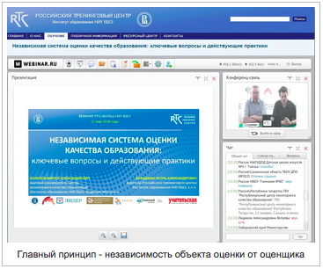
Независимость относительна

Директор Российского тренингового центра Института образования НИУ ВШЭ Игорь Вальдман отметил, что число участников очередного вебинара оказалось вновь весьма представительным. Так, по предварительным итогам, участие в обсуждениях приняли 143 организации из почти 50 регионов России. Как обычно, большая часть участников - представители органов управления образованием и центров повышения квалификации.
Несмотря на то, что эта тема уже обсуждалась, Игорь Вальдман счел необходимым проговорить ее основные положения для зарубежных коллег из Республики Армения, Беларуси, Казахстана, Кыргызстана и Приднестровской Молдавской Республики, которые также присоединились в вебинару.
В России и в ряде партнерских стран, по словам Игоря Вальдмана, система независимой оценки разворачивается с конца мая этого года. Научный руководитель Центра мониторинга качества образования Института образования НИУ ВШЭ, академик РАО Виктор Болотов отметил, что в связи с этим ряд регионов страны уже умудрился отчитаться о том, что такая система создана и работает. Однако на самом деле это сложный вопрос, который не до конца изучен даже экспертным сообществом. Впрочем, если говорить о независимой оценке в области высшего образования, то, по словам Виктора Болотова, здесь все обстоит гораздо лучше. Вузы уже 7 лет назад поняли, что без оценки профессионального сообщества, без ориентации на потребности абитуриентов и что немаловажно работодателей, невозможно совершенствование системы образования и поэтому они активно пользуются возможностями профессионально-общественной аккредитации.

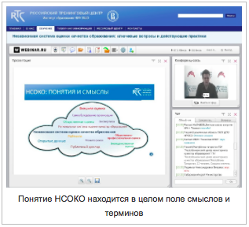
Что же такое независимая оценка? Как отметил Игорь Вальдман, это понятие находится в целом поле смыслов и терминов, с которыми оно имеет связь и с которыми ее порой смешивают. Естественно, что находящаяся на стадии становления система национальной оценки образования со всеми рейтингами, мониторингами, самообследованием школы, открытыми данными и т.д. кажется непосвященному пользователю тайной за семью печатями. Хотя на самом деле она должна удовлетворять и его интересы, очерчивая поле для принятия решений, например, такого: куда отправить учиться собственного ребенка.
Связана достаточно тесно, по словам Виктора Болотова, независимая система оценки качества образования (НСОКО) и с региональной системой. Тем не менее, он отметил, что обычно под словом «система» мы подразумеваем ситуацию, когда у нас есть образовательные учреждения или элементы системы, которые иерархически выстроены и связаны информационными потоками. Когда мы говорим о региональной системе, то там есть все эти связи, более того они отрегулированы нормативными документами, регламентированы здесь и все информационные потоки. Если же разговор идет о НСОКО, то, по словам Виктора Болотова, стоит понимать, что уже ставший широко известным проект «Социальный навигатор» ни в какую систему не входит. Эта структура сама разрабатывает методику, выбирает экспертов, сама договаривается о разрешении на размещение результатов. Она не является элементом системы оценки качества образования, это элемент совокупности таких организаций. Так что, не всегда, как показывает практика, надо создавать систему и пытаться отрегулировать ее.
Тем не менее, если говорить о ключевой характеристике независимой оценки, то стоит отметить, что ее процедура предполагает отсутствие связи между оценивающей организацией и объектом оценки. Именно это позволяет обеспечить беспристрастность и точность характеристик на выходе. В качестве классического примера Игорь Вальдман вновь привел «Социальный навигатор». Но бывают и ситуации, когда независима оценка может одновременно являться и ведомственной. Самое главное, чтобы соблюдалось основное условие – независимость объекта оценки от оценщика.
Виктор Болотов решил дать дополнительные пояснения на примере ЕГЭ и ГИА 9. По сути, это виды независимой оценки индивидуальных достижений учеников. И в этом плане они абсолютно независимы от учителей школы, где учился выпускник, от директора и т.д. Однако они перестают быть независимыми, если мы рассматриваем их как оценку ситуации в регионе, в стране в целом. Поэтому, по словам Виктора Болотова, большим положительным шагом стало то, что хотя бы теперь оценка деятельности губернаторов перестала соотноситься с показателями ЕГЭ.

Имитации здесь не место
Независимая оценка тесно связана с общественными интересами и, как правило, основана на привлечении общественности к ее процедуре. Тем не менее, по словам Игоря Вальдмана, сегодня в России создана ситуация, когда независимая оценка попала в нормативное поле, стала, по сути, обязанностью, приказом, который надо исполнить. Это случилось в связи с выходом майских указов Президента РФ, где была отмечена необходимость сформировать систему независимой оценки качества работы образовательных организаций. Пожалуй, именно это подтолкнуло развитие данной системы в направлении, несколько отличном от ожидаемого, и привело к тому, что некоторые стали преждевременно отчитываться о ее создании и бесперебойном функционировании, вместо того, чтобы осознать важность явления. Так что, местами налицо явная и приводящая к негативным последствиям имитация.
Однако, так плохо ситуация обстоит не везде. По словам Игоря Вальдмана, в стране есть регионы, например, Республика Коми, Красноярский край, Новосибирская область, Чувашская Республика и т.д., где система независимой оценки формируется, исходя из потребностей заказчиков и постоянно совершенствуется. Так, например, в Коми был создан общественный совет при Министерстве образования Республики, который принял решение, как будет вестись независимая оценка, и выбрал пять направлений: открытость и доступность информации, комфортность и доступность в получении услуг, доброжелательность, вежливость и компетентность работников образовательных организаций, удовлетворенность качеством предоставляемых услуг, результативность деятельности. Основным инструментом оценки явились опросы и анкетирование обучающихся, родителей.
Тем не менее, как отметил Виктор Болотов, очень интересно, сколько денег на такую оценку выделяет регион, потому что честные опросы такого рода обычно весьма дорогостоящи. Те же, кто хочет вновь создать видимость деятельности, допускают даже проведение опроса в классе классным руководителем, который раздает анкеты, и дети в его присутствии их заполняют. Естественно, что в такой ситуации школа будет выглядеть безукоризненно.

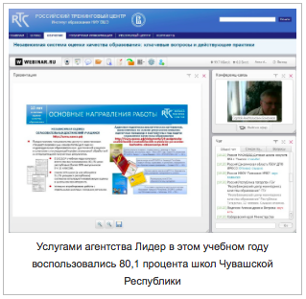
Эксперт независимого агентства оценки качества образования «Лидер» (г. Чебоксары) Сергей Боченков отметил, что их организация - коммерческая структура, которая не связана с Минобрнауки региона и работает по заказу. Именно это позволяет ей сохранять независимость и делает ее услуги привлекательными для заказчиков. Агентство работает уже 10 лет по двум направлениям: это независимая оценка образовательных достижений учащихся, а также адресная подготовка аналитических материалов на основе внешних оценочных процедур.
Если говорить о результатах работы в 2013-2014 учебном году, то услугами агентства, по словам Сергея Боченкова, воспользовались 80,1% школ Чувашской Республики. Около 30% пользуется системой независимой оценки на постоянной основе. Агентство пытается распространять свой опыт и на школы соседних регионов. Оценка агентства проводится на всех важнейших этапах школьной жизни. Это и уровень готовности к обучению в основной школе, и соответствие уровня достижений учащихся требованиям стандарта, уровень готовности к ГИА 9 и ЕГЭ и т.д. В такой ситуации школьники могут проверить свою готовность к важным учебным испытаниям, родители - увидеть независимую оценку знаний своих детей, учителя получают анализ своей работы, а руководителям школ представляется обширное поле для принятия решений.

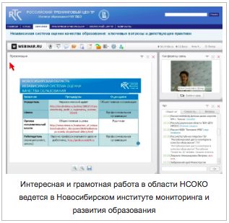
Не менее интересная и грамотная работа в области независимой оценки качества образовании ведется и в Новосибирском институте мониторинга и развития образования. По словам его директора Юлии Захир, здесь также по заказу учредителей и школы осуществляется управленческий аудит, органы исполнительной власти обращаются за общественной оценкой, а работодатели за оценкой профессионального уровня своих работников и т.д.

Партнер или надсмотрщик?
На самом деле появление нормативной базы, регулирующей систему независимой оценки, принесло не только негативные последствия. Так, отметил Игорь Вальдман, очень важно, что в 2013 году были опубликованы рекомендации Минобрнауки РФ по проведению независимой оценки качества работы образовательных организаций. В качестве инструментов этой оценки они предусматривают рейтинги в образовании, публичные доклады и измерительные материалы. Потребитель на их основе может принимать решение о выборе или отказе от услуги, руководители различных уровней могут принимать управленческие решения, органы власти могут вести учет результатов и т.п.

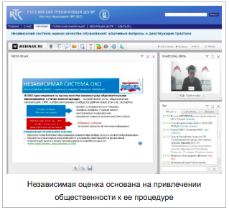
Кроме того, один из важных посылов этого документа: к работе над оценкой нужно привлекать общественность, которая может быть полезна в связи со своими экспертными качествами, опытом и др.
Однако, по словам Игоря Вальдмана, общественной инициативы, способной на такую оценку, мало, таких специалистов почти нет. И в этой связи весьма важно, чтобы работа по формированию НСОКО велась не для галочки, не для отчета, а для взращивания экспертов. Фактически об этом говорится в рекомендациях Минобрнауки РФ. Начать, согласно этому документу, целесообразнее всего с неформального включения представителей общественности в проведение ведомственных процедур. Например, при самообследовании школы, подготовке и утверждении публичного доклада школы. Здесь могут участвовать даже сами учащиеся, партнеры и журналисты. Понятно, что все это можно сымитировать, если надо отчитаться, но лучше задуматься над тем, как качественно сработать, чтобы развиваться.

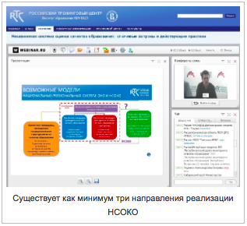
Игорь Вальдман отметил, что существует три возможных направления реализации НСОКО. Первое заключается в использовании данных внешних оценок, которые организуются и проводятся структурами, не связанными с системой образования. Такие исследования не заказываются специально (проекты «Социального навигатора»), они производятся исполнителем, а общественность уже решает, пользоваться ими или нет, учитывать их или пренебрегать их результатами. Точно так же в Великобритании существует практика использования открытых данных, которые СМИ скачивают с сайтов школ и по своему выбору сортируют и делают рейтинги. Местное профильное министерство, по словам Игоря Вальдмана, такие рейтинги не любит, но общественность активно отзывается на них, доверяя их выводам.
Второе направление развития НСОКО заключается в том, что органы управления образованием заказывают общественным профессиональным организациям такие исследования. Здесь уже выделяются деньги, решается вопрос доступа к результатам исследования и т.д.
Третье направление нацелено на усиление роли общественных объединений и ассоциаций при проведении таких процедур. Здесь речь идет об общественных советах. Как отметил Виктор Болотов, главная проблема общественных советов сегодня состоит в том, из кого их формировать, чтобы они работали, а не имитировали вновь деятельность.
Есть и еще один вариант – проведение оценочных процедур государственными организациями, не относящимися к системе образования. По такому принципу в Великобритании действует Инспекция школ Ofsted, доклад которой рассылается не только каждому родителю, но и вывешивается на сайте организации, чтобы общественность могла увидеть сильные и слабые стороны школ.
И все же, по словам Игоря Вальдмана, при сформировании системы независимой оценки качества образования есть риски, которых необходимо, но нередко весьма трудно избежать. Искусственное, торопливое создание общественных структур и фактическое управление ими со стороны органов власти создает ситуацию, когда в них оказываются удобные люди, но они не помогают системе образования развиваться. Такая ситуация может быть характерна, например, для управляющих советов школ, которые порой формируются директором именно по принципу удобства.
Кроме того, всегда есть риск получить недостоверные данные, а это случится, если нет четкой методики их сбора, когда отсутствует экспертиза и т.д. Выше уже приводился пример анкетирования на тему работы школы, которое проводится под присмотром классного руководителя…
Еще один огромный риск – это, конечно же, возможность давления на школу с помощью результатов общественной оценки, которые на самом деле не должны становиться поводом для квалификации или дисквалификации школ или самих учителей. Иначе школа в лице общественности обретет не надежного партнера, а очередного надсмотрщика.

Материалы вебинара доступны на сайте РТЦ по адресу: http://www.rtc-edu.ru/trainings/webinar/343

